ВНИМАНИЕ!
КЛУБ "ТРАМВАЙ В ХХI ВЕК"
(от группы Трамвай 11 Бориса Горожанкина)

(ПОЭЗИЯ, МУЗЫКА, НАУКА, ИЗОБРАЗИТЕЛЬНОЕ ИСКУССТВО, ПУТЕШЕСТВИЯ)
Пятое заседание клуба (тема - «Красная осень») состоится в субботу 20 ноября (начало в 14.00) в помещении учебного театра Московского театрально-художественного колледжа
Театрально-художественный колледж г. Москва
Адрес : 125315, г. Москва, 1-ый Амбулаторный проезд д. 8 стр.2
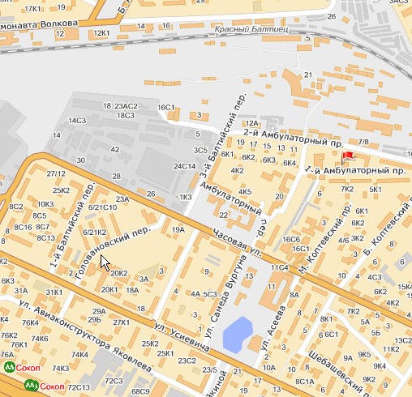
ВХОД СВОБОДНЫЙ
ПРОГРАММА ЗАСЕДАНИЯ «КРАСНАЯ ОСЕНЬ»
Барды: член Союза литераторов РФ Владимир Бережков, член Союза писателей РФ Анна Лысюк , Алла Медникова, Алексей Морозов и Всеволод Арцинович
Песенный дуэт Ольга т Алексей Черемисовы
Свои стихи читают члены Союза Литераторов РФ Игорь Бурдонов, Мария Панфилова, Марина Левина, Иосиф Рабинович ,
Член Союза литераторов РФ Алла Козырева (стихи и клипы)
